Школске 2025/2026. образовни профил РУКОВАЛАЦ ПОЉОПРИВРЕДНЕ ТЕХНИКЕ уписује 14 ученика

5 ученика ће се образовати по дуалном моделу реализације наставе.
Дуално образовање представља модел реализације наставе у средњем стручном образовању и васпитању у коме се кроз теоријску наставу и вежбе у школи, и учењем кроз рад код одговарајућег послодавца, стичу и изграђују вештине, знања и способности у складу са стандардом квалификације и планом и програмом наставе и учења, које ће ученици моћи практично да примене у раду

ШТА УЧИ РУКОВАЛАЦ
Школовање траје три године
Циљ програма је квалитетна обука у струци.
Кад завршиш школу, припремљен си за радни однос.
То постижемо већим бројем часова практичног рада и теоријским часовима, који на прикладан начин појашњавају процесе рада.

ГДЕ СЕ УЧИ?
Практичан рад се организује на школској економији и у пољопривредним предузећима. У протеклом периоду остварена је добра сарадња са преузећима из Сомбора и оклине тако да се део практичне наставе може обавити у месту становања.

ПРЕДМЕТИ

Српски језик и књижевност
Страни језик
Физичко васпитање
Математика
Историја
Рачунарство и информатика
Географија
Екологија и заштита животне средине
Социологија са правима грађана
Физика
Социологија са правима грађана
Основи пољопривредне технике
Мотори и трактори
Пољопривредне машине
Основи пољопривредне производње
Оправка и одржавање
пољопривредне технике
Експлоатација пољопривредних машина
Предузетништво
Професионална пракса
Грађанско васпитање
Верска настава
Изборни предмети

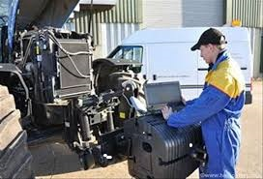

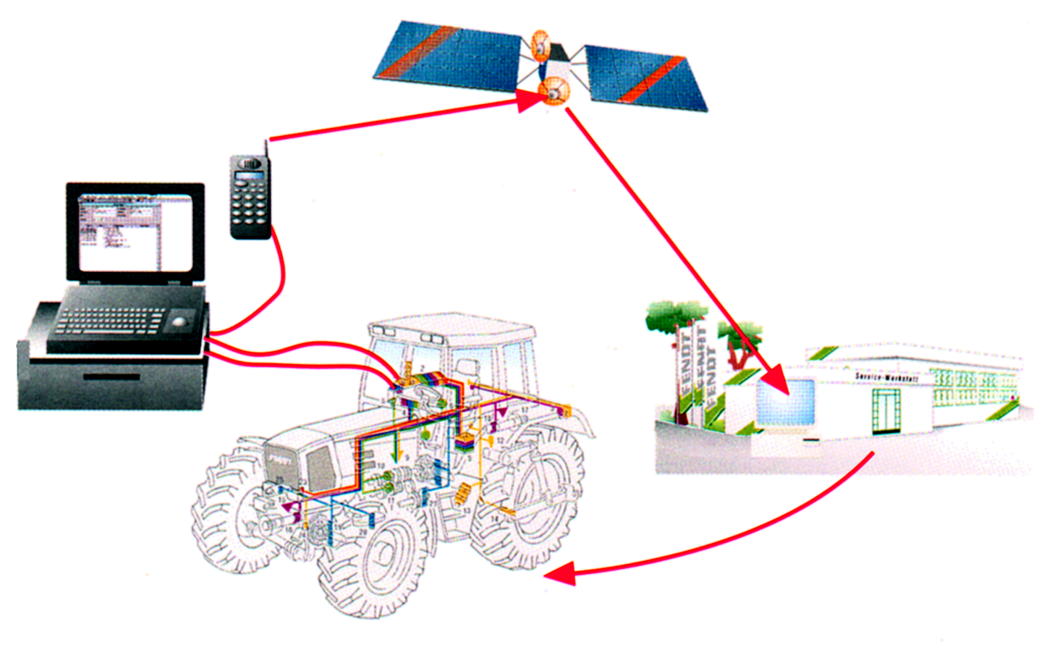

ШТА РАДИ РУКОВАЛАЦ-МЕХАНИЧАР ПОЉОПРИВРЕДНЕ ТЕХНИКЕ

Полаже возачки испит „F“ категорије.
Ради у процесу биљне производње.
Рукује пољопривредном техником.
Поправља пољопривредне машине.
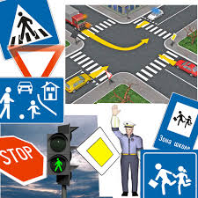

А ДАЉЕ?

Може да настави школовање на високим струковним школама.
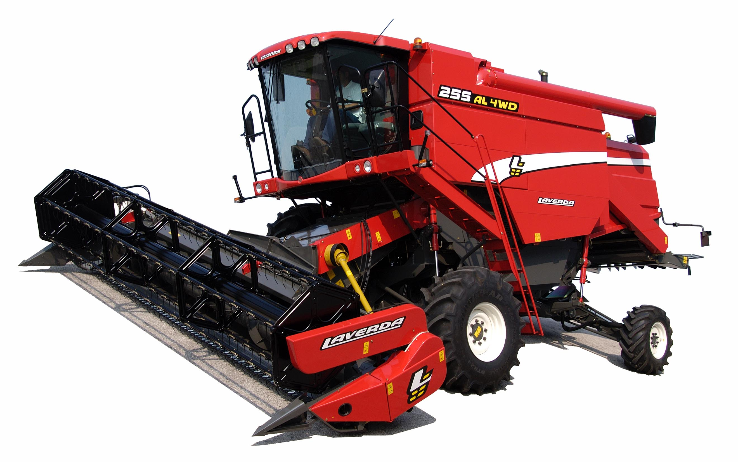

ШТА СВЕ РУКОВАЛАЦ УМЕ ДА УРАДИ?

Ради са пољопривредном техником.
Квалитетно поправља пољопривредне машине и уређаје.
Производи еколошки здраву храну. Стручно води своје газдинство.

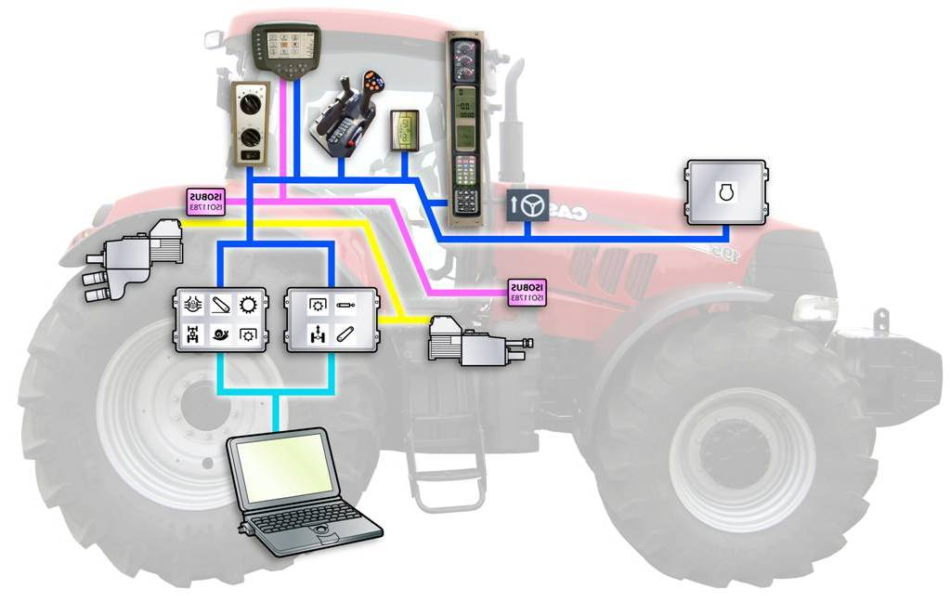
САМО ЈЕ ЈЕДАН ИЗБОР ПРАВИ
ДОЂИ И УПОЗНАЈ СЕ СА НАМА
РАДУЈЕМО СЕ ТВОМ ДОЛАСКУ

ОСМАЦИ,
БУДИТЕ СА НАМА

За упис у нашу школу је потребно:
- Сведочанство основне школе,
- Извод из матичне књиге рођених,
- Лекарско уверење.



Ако још нешто желиш да сазнаш:



СРЕДЊА ПОЉОПРИВРЕДНО – ПРЕХРАМБЕНА ШКОЛА
СОМБОР
Хаџића Светића 18
Секретаријат школе
Tel: 025/482-586
e-mail:direktor@sppssombor.edu.rs
www. sppssombor.edu.rs

СРЕДЊА ПОЉОПРИВРЕДНО – ПРЕХРАМБЕНА ШКОЛА СОМБОР


СРЕДЊА ПОЉОПРИВРЕДНО - ПРЕХРАМБЕНА ШКОЛА
СОМБОР

ОБРАЗОВНИ ПРОФИЛ

РУКОВАЛАЦ ПОЉОПРИВРЕДНЕ ТЕХНИКЕ

